Pripravite spletno stran, kot je na sliki spodaj. Navodila najdete tudi na spletni strani <http://www.sedh.gr/tutorials/web_dev/XHTMLAssignments/default.htm> pod številko 5-1.

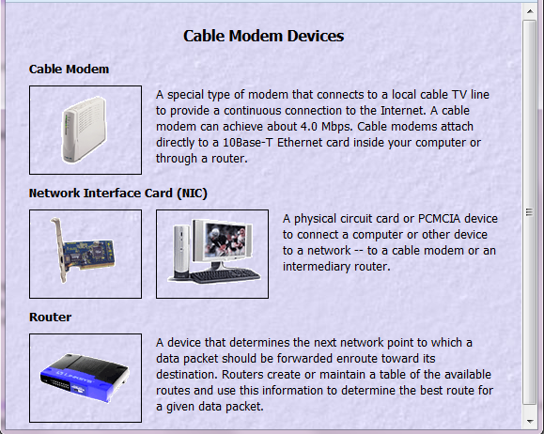

Navodila:

* Za oblikovanje elementov na spletni strani uporabite vgrajene sloge.
* Stran ima margin širok 25 pikslov. Slika ozadja je fiksna, tako da se pri uporabi drsnika, tekst in slike premikajo čeznjo. (To preverite tako, da okno brskalnika pomanjšajte na velikost, ki bo generirala stranski drsnik.)
* Privzeta vrednost pisave na strani je Tahoma 10pt.
* Naslov na strani je centriran in pripada označevalcu <h3> .
* Tekst je oblikovan kot seznam definicij. Enote <dt> so bold, vse so poravnane na lev rob spletne strani. <dd> enote imajo levi margin nastavljen na vrednost 0px za prevlado nad indentacijo.
* Vse slike plavajo levo od definicij z desnim marginom nastavljenim na 15px in spodnjim marginom nastavljenim na 10px.

**Tekst na strani**

Cable Modem Devices

Cable Modem

A special type of modem that connects to a local cable TV line to provide a

continuous connection to the Internet. A cable modem can achieve about 4.0

Mbps. Cable modems attach directly to a 10Base-T Ethernet card inside your

computer or through a router.

Network Interface Card (NIC)

A physical circuit card or PCMCIA device to connect a computer or other

device to a network -- to a cable modem or an intermediary router.

Router

A device that determines the next network point to which a data packet

should be forwarded enroute toward its destination. Routers create or

maintain a table of the available routes and use this information to

determine the best route for a given data packet.

**Slike**



